**Работа с центральным архивом медицинских изображений (ЦАМИ) в РМИС**

1. ***Настройка точки обмена данными в РМИС.***

В паспорте ЛПУ на вкладке Точки обмена нажимаем Добавить – Заполняем:

- ЛПУ;

- Имя: Комета;

- Код: PACS1;

- Точка обмена для использования внутри ЛПУ – галочка;

- Кодовая система для использования параметров исследования: PACS1.

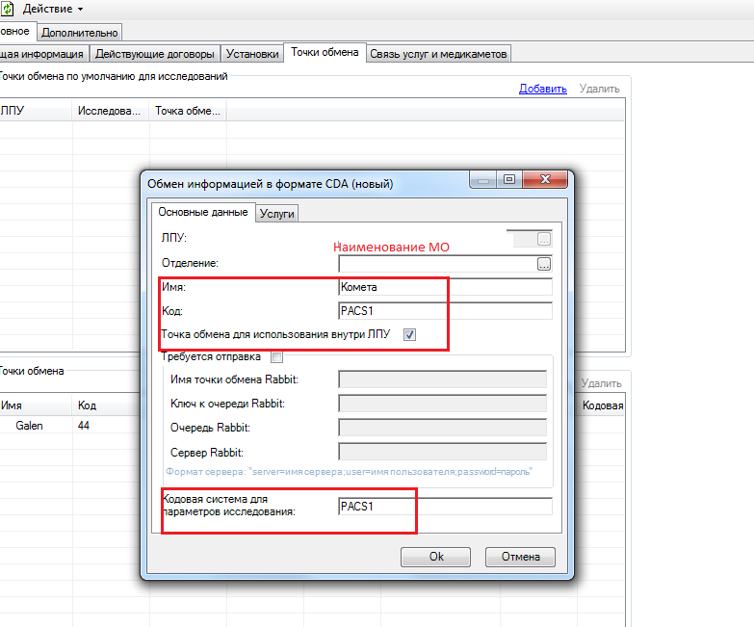

На вкладке Услуги добавляем все виды услуг которые будут проводиться: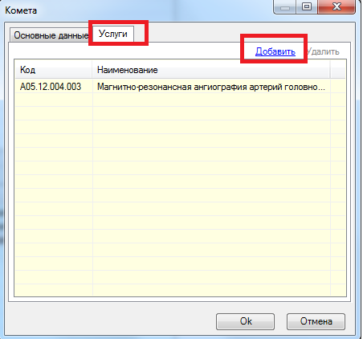

Для поиска Услуг можно воспользоваться сохраненным фильтром: «ЦАМИ». При выборе нескольких услуг можно зажать Ctrl и выделить услуги, которые необходимо добавить, левой кнопкой мышки – далее ОК.

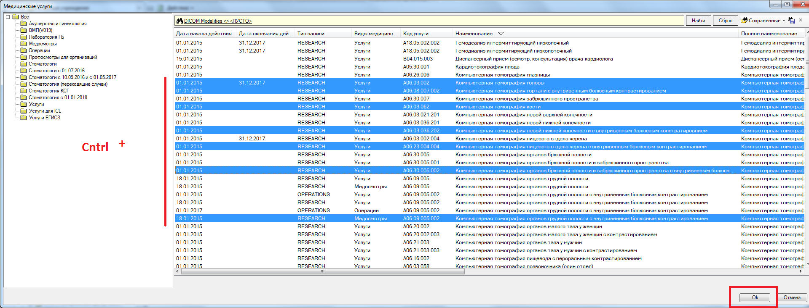

При отсутствии каких либо услуг в фильтре необходимо обратиться в ОГБУЗ «МИАЦ» по тел. 33-03-03 доб. 1 для внесения дополнительных настроек.

***2. Оформление направления на исследование с автоматизированного рабочего места врача или с места оператора.***

В обращении выбираем направить на исследование. Заполняем поля:

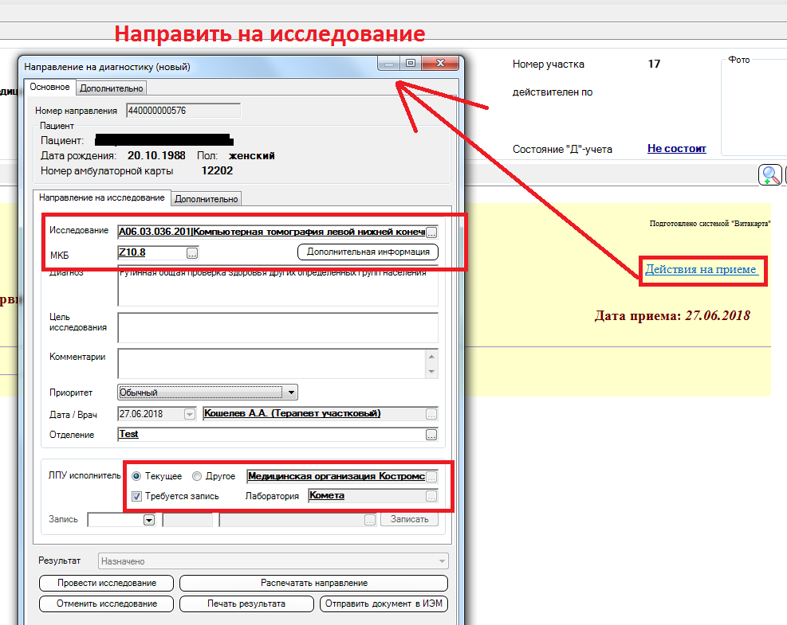

1. Выбираем исследование.

2. При необходимости заполняем «Дополнительная информация».

Если все заполнено верно то в строке Лаборатория автоматически пропишется Комета.

Если в строке Лаборатория пусто – необходимо проверить все настройки по пункту 1 настоящей инструкции.

3. Распечатать направление – ОК.

***3. Просмотр результатов исследований в РМИС.***

Папка Диагностика – ЦАМИ. При поиске пациента можно воспользоваться сохраненным фильтром «ПОИСК ДАННЫХ В ЦАМИ».

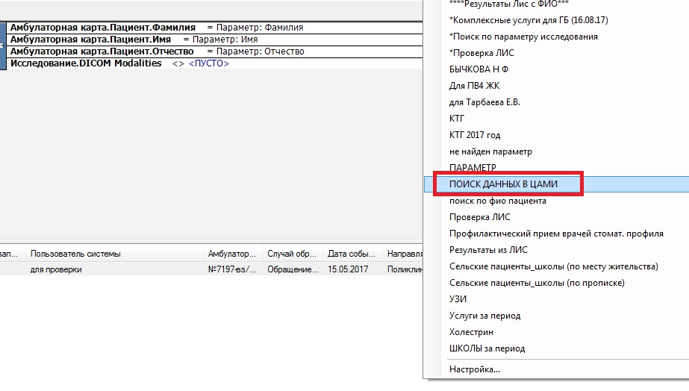

Вводим ФИО пациента. Открываем случай обращения. В левом верхнем углу нажимаем Действия – Получить данные из ЦАМИ.

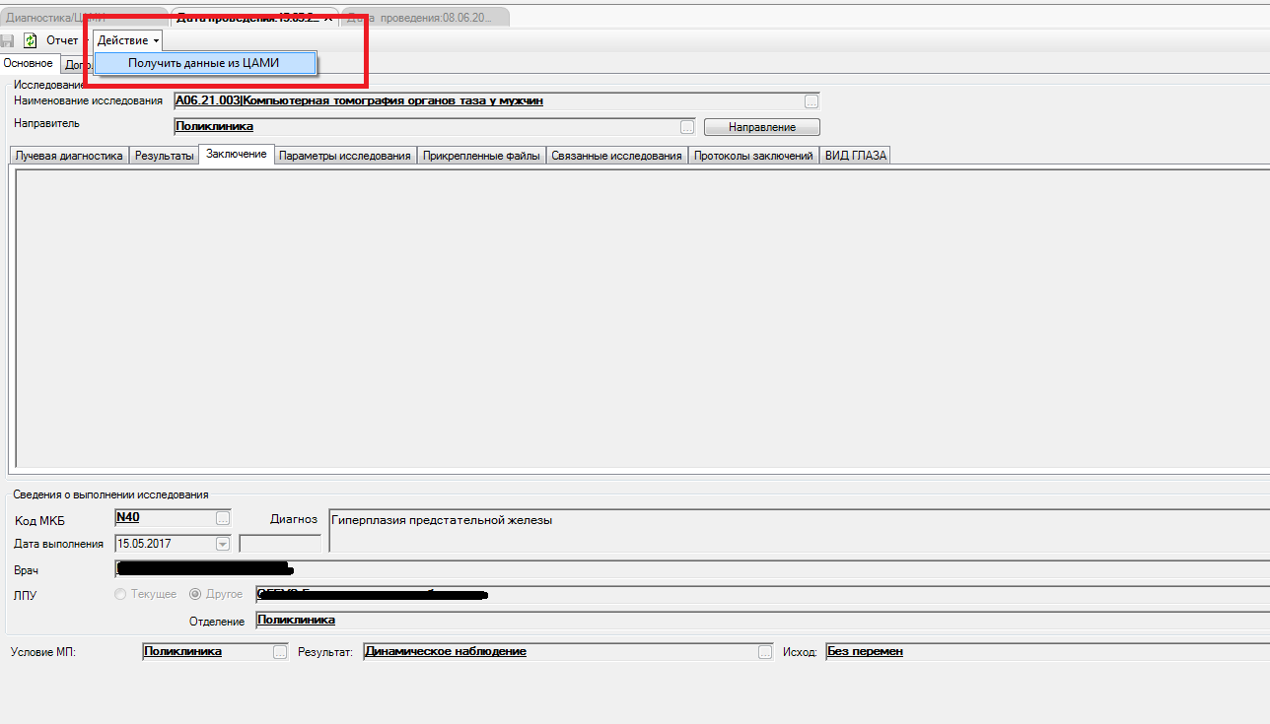

Откроется просмотр снимков.

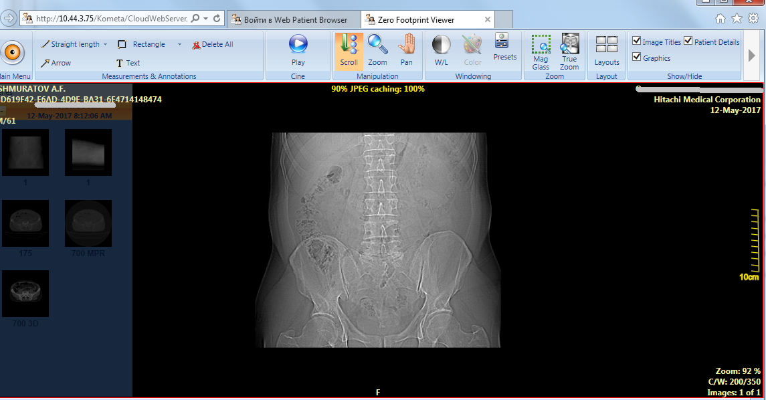

Далее заполнить Результат – Заключение – Печать.